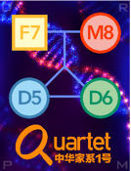

Quartet转录组质量报告

摘要
本报告基于多项组学关键质量控制指标，总结了 Quartet RNA 参考物质所生成数据的质量情况。质量控制流程从用户输入基因表达矩阵开始，分别计算每批次的信噪比（Signal-to-Noise Ratio, SNR）、与参考数据集的相对相关性（Relative Correlation with Reference Datasets, RC）及整体质量判断。

批次 | 信噪比 | 相对相关性 | 整体质量
推荐质量标准 | ≥10 | ≥0.80 | 全部通过
Query_data | 13.74 | 0.59 ↓ | No

质量控制指标

信噪比（Signal-to-Noise Ratio, SNR）
用于表征某一检测平台、实验室或批次区分不同生物样本组之间内在生物学差异（“信号”）与同一样本组技术重复之间变异（“噪声”）的能力。SNR 越高，说明区分生物学差异的能力越强。

与参考数据集的相对相关性（Relative Correlation with Reference Datasets, RC）
定义为在给定样本对之间，测试数据集中比值型表达水平与对应比值型参考数据集之间的 Pearson 相关系数，用于表征比值表达谱在数值层面的整体一致性趋势。为提高分析可靠性，在进行比值表达分析前，首先对每个样本组的技术重复取均值。差异倍数（fold change）采用 log2 转换。

Signal-to-Noise Ratio
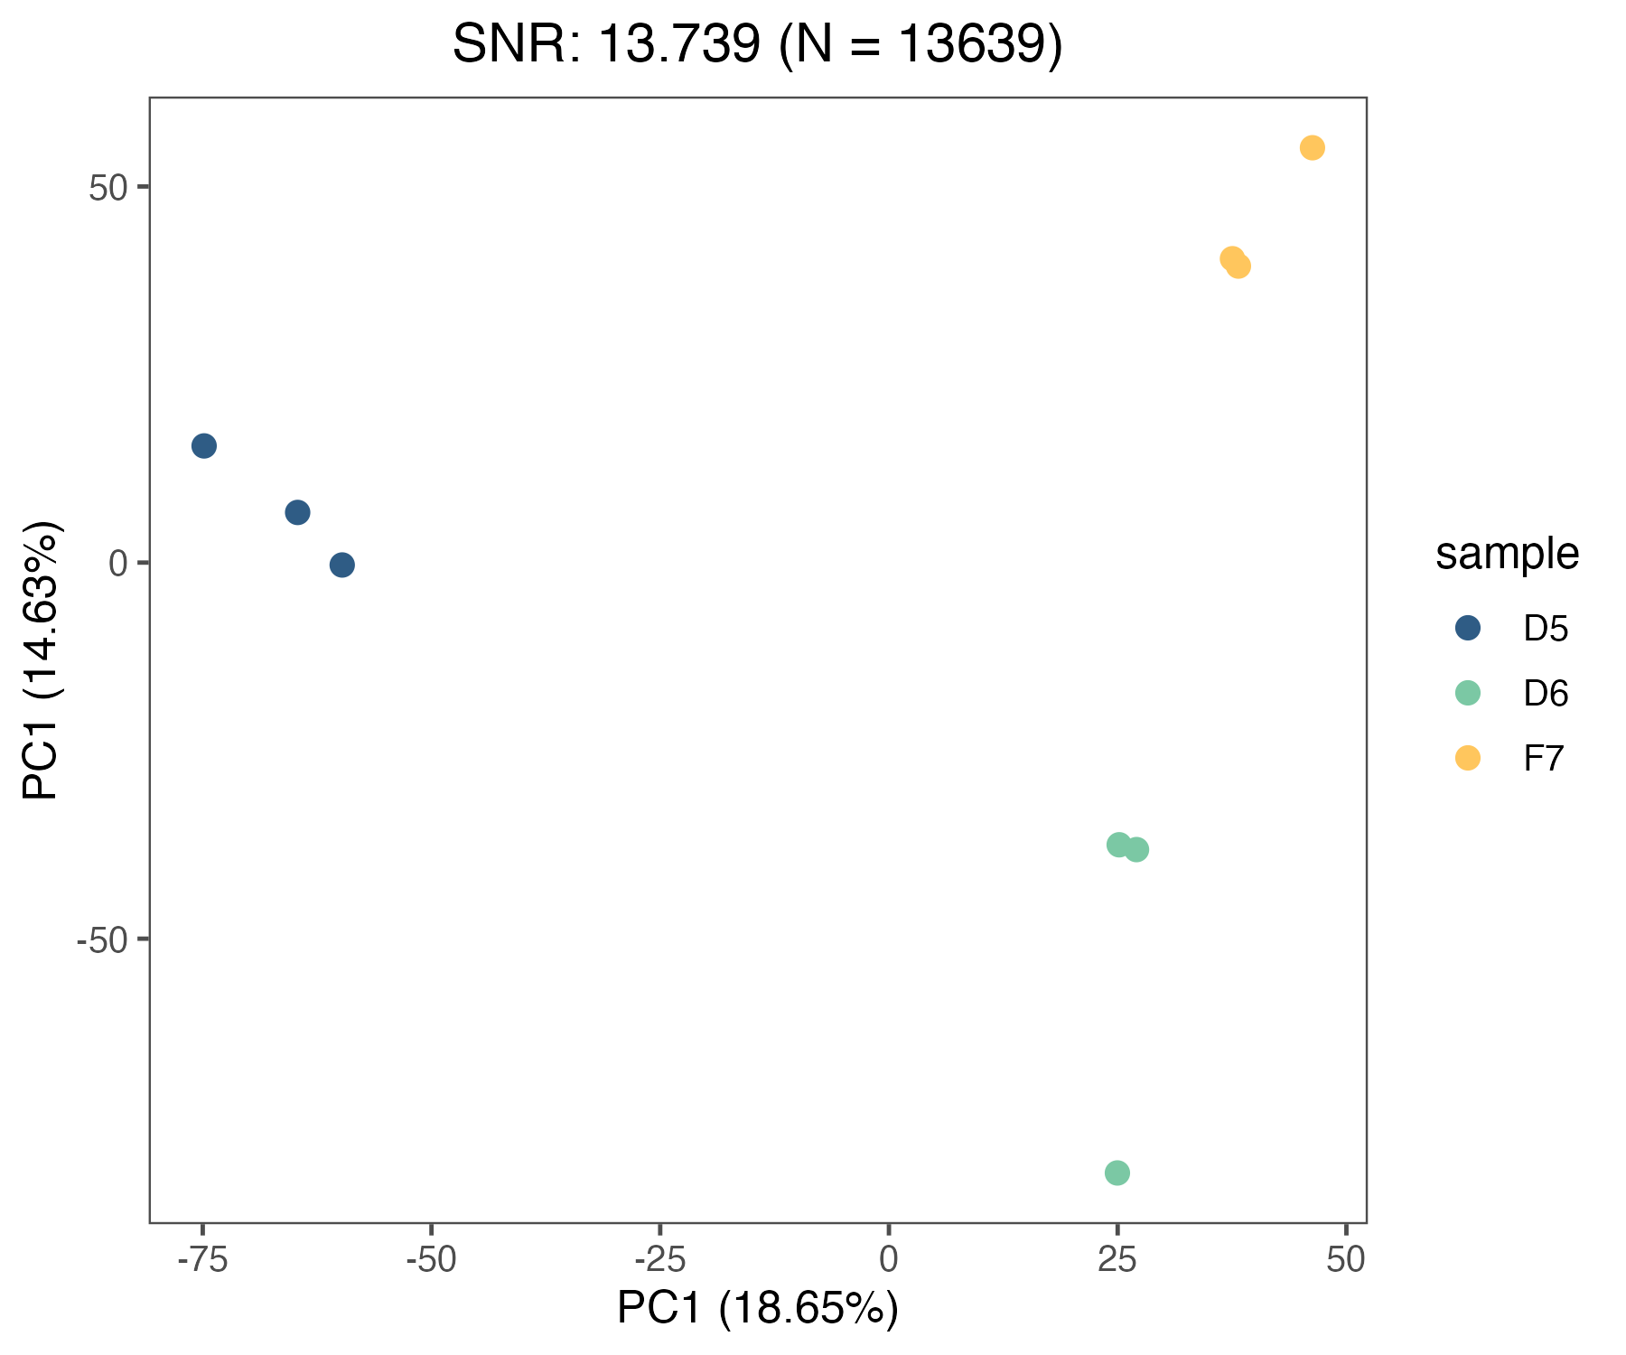

Correlation with Reference Datasets
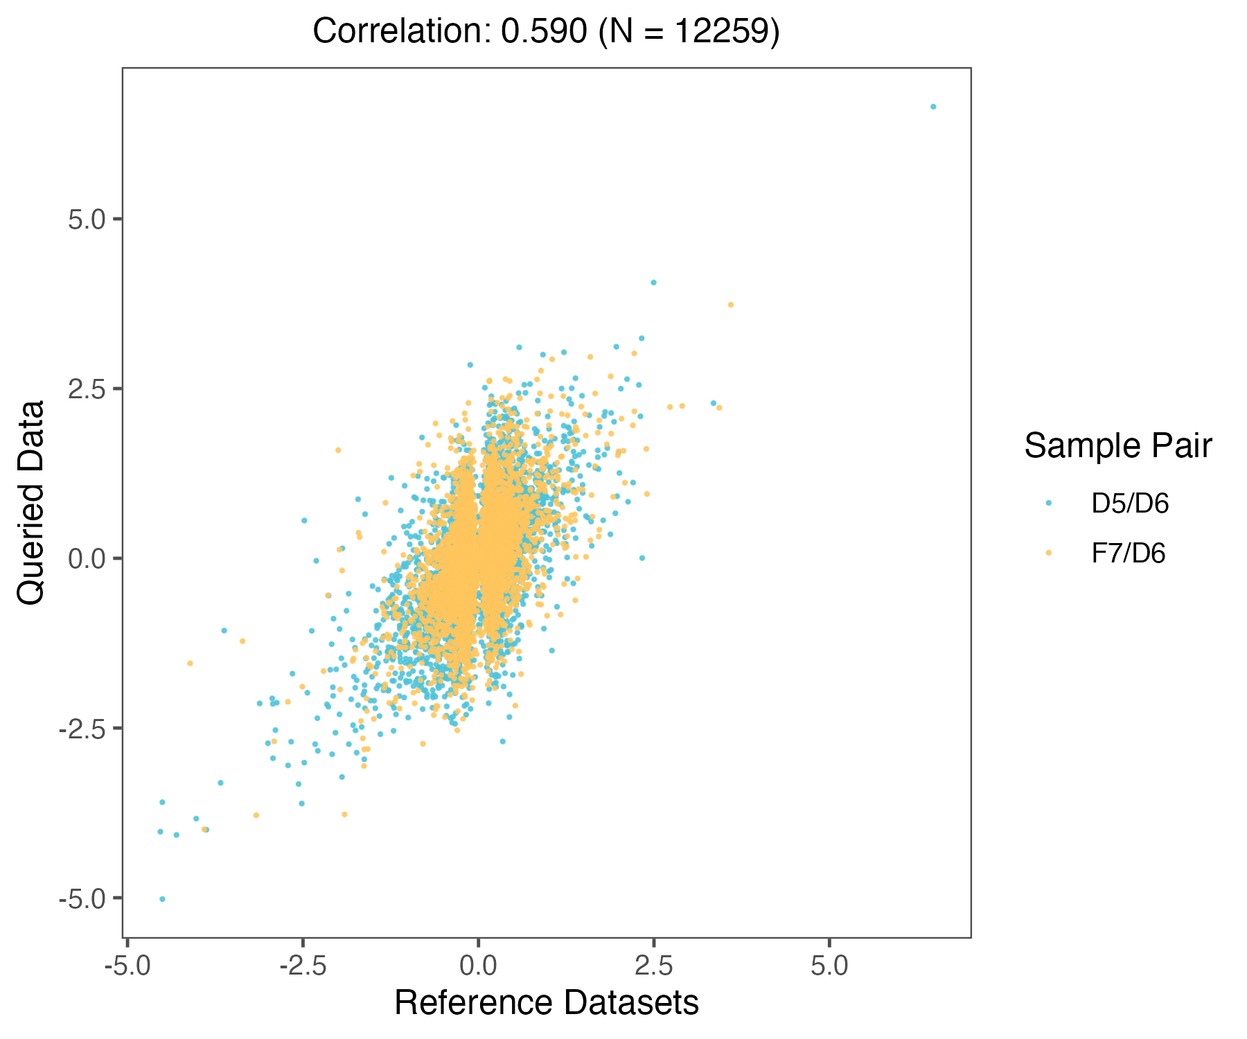

参考文献
1. Zheng, Y. et al. Multi-omics data integration using ratio-based quantitative profiling with Quartet reference materials. Nature Biotechnology 1–17 (2023).
2. Yu, Y. et al. Quartet RNA reference materials improve the quality of transcriptomic data through ratio-based profiling. Nature biotechnology 1–15 (2023).
3. 上海临床队列组学检测工作指引（征求意见稿）, 2025/11/26.

免责声明
本数据质量报告仅针对所评估的特定数据集提供分析结果，仅供信息参考之用。尽管已尽最大努力确保分析结果的准确性和可靠性，但本报告按“现状（AS IS）”提供，不附带任何形式的明示或暗示担保。报告作者及发布方不对基于本报告内容所采取的任何行动承担责任。本报告中的结论不应被视为对任何产品或流程质量的最终判定，也不应用于关键应用场景、商业决策或法规合规用途，除非经过专业核查和独立验证。对于分析结果的正确性、准确性、可靠性或适用性，不作任何明示或暗示的保证。

